附件2
会费缴纳操作说明
【其他单位会员、非执业个人会员会费缴纳请联系会员发展部】
单位会员会费、执业个人会员会费缴费流程如下：
第一步：登录中国土地估价师与土地登记代理人协会综合服务平台（网址http://platform.creva.org.cn/org/）
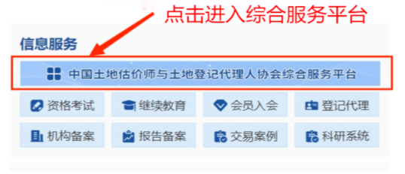
执业个人会员会费缴纳也由所在评估机构入口登录。
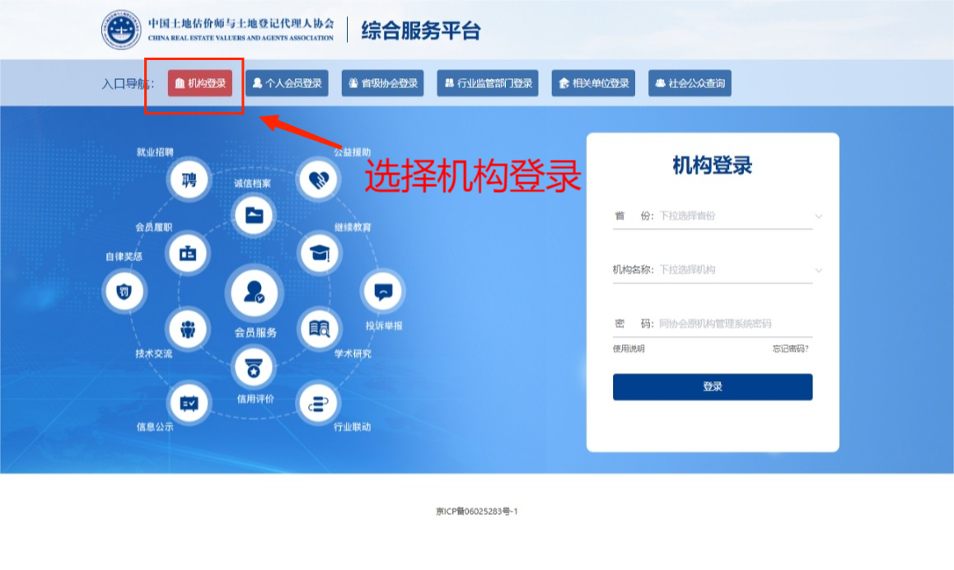
第二步：绑定【机构联络员】微信
各单位设机构联络员1名，机构联络员需为各单位的正式员工，协会将通过机构联络员微信进行信息沟通。机构首次登录时，需进行机构联络员微信绑定，机构联络员发生人事变动时，需重新绑定进行变更。
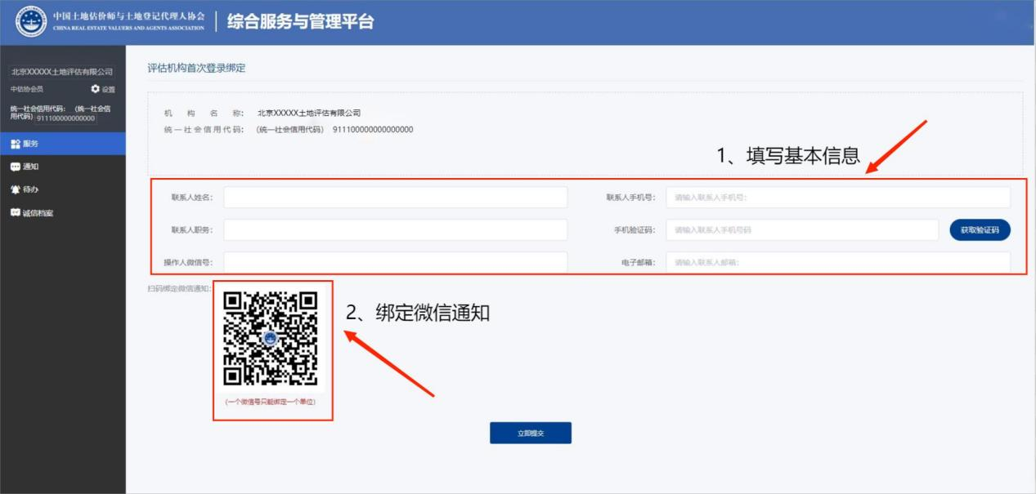

第三步：进入系统后点击【会费服务】
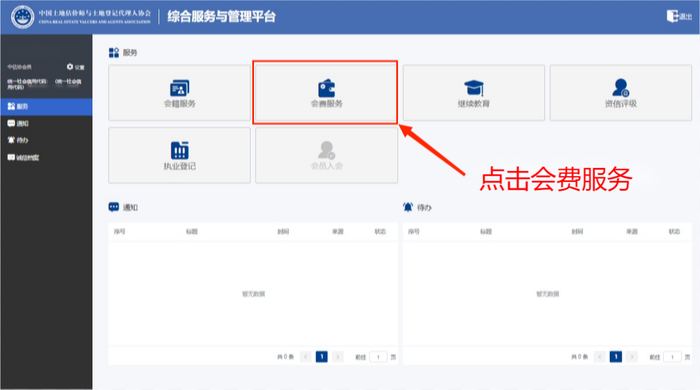

第四步：点击【生成缴费清单】
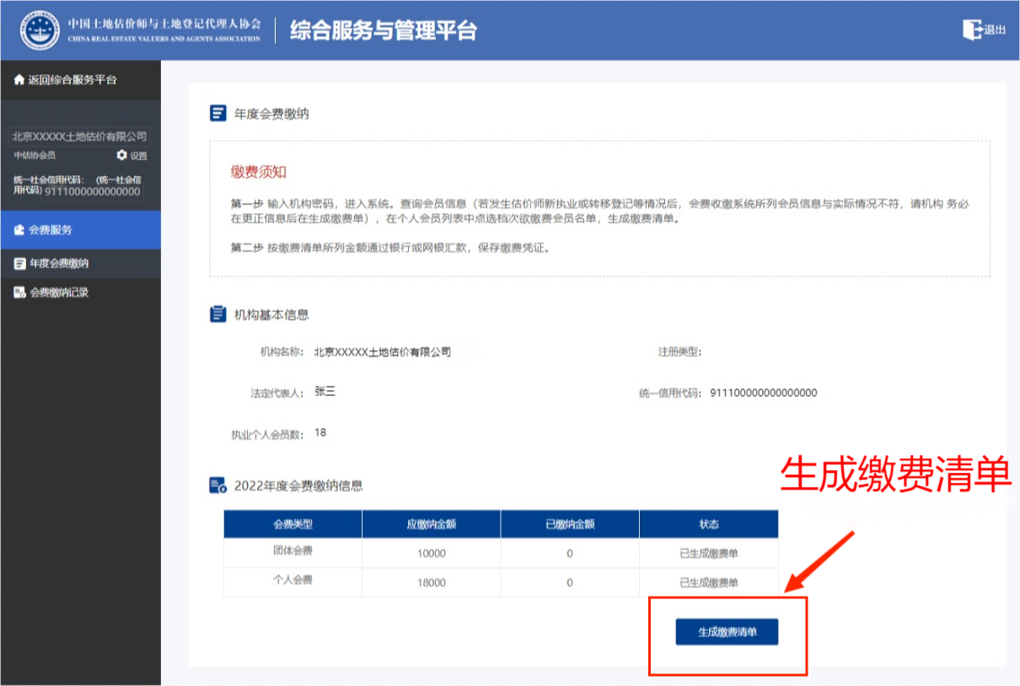

第五步：勾选应缴费会员，生成缴费清单
中估协单位会员需点选【单位会费+个人会费】、非中估协单位会员只点选需缴费的人员即可。
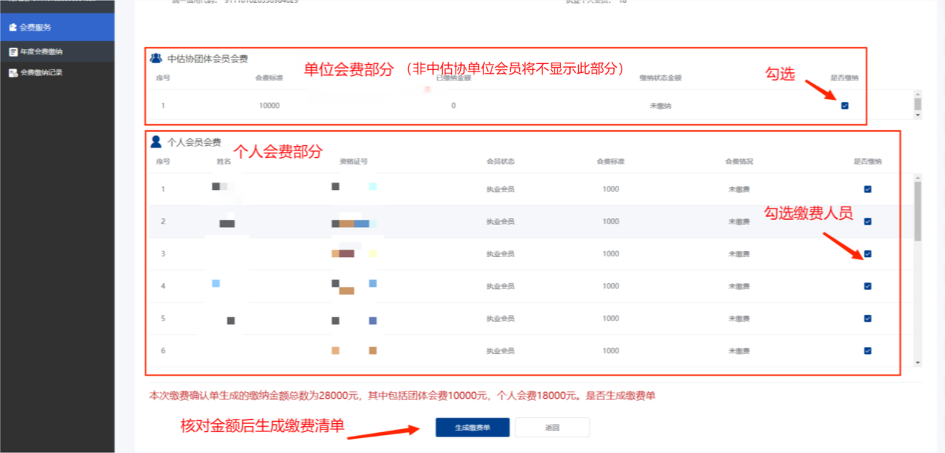

第六步：核实信息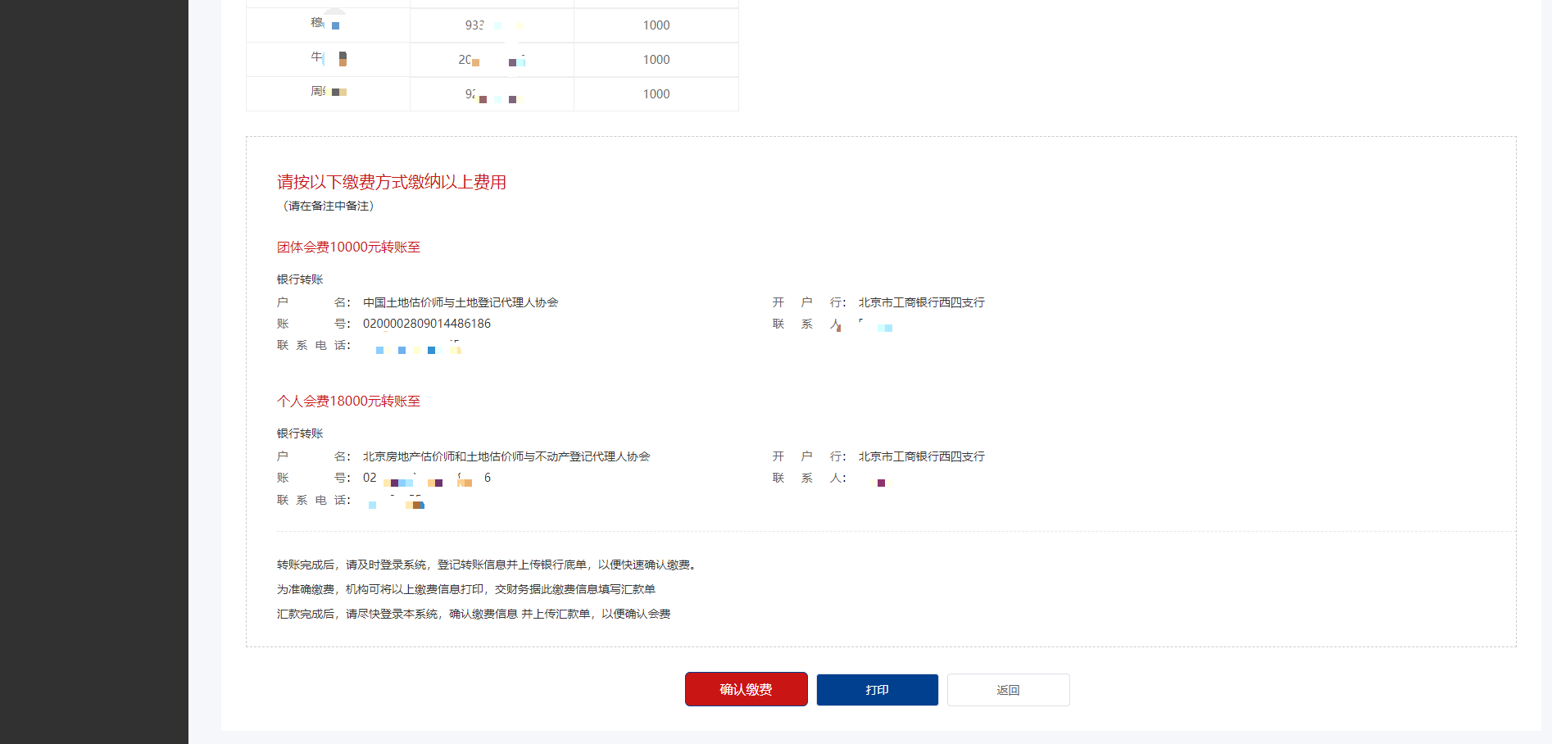
第七步：完成缴费
按照系统提示的缴费方式及时汇款。
第八步：汇款完成后、再次登录系统，进入【会费服务】界面，找到之前生成的缴费清单、点击【确认】
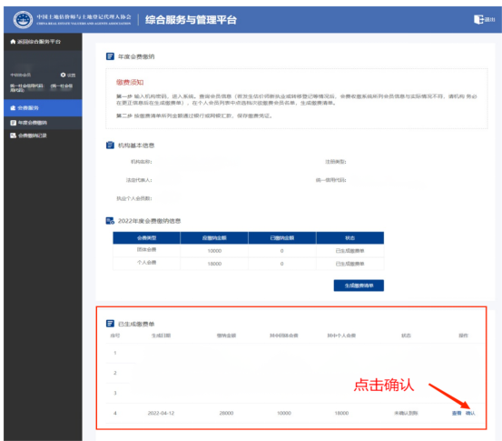
第九步：上传银行回单、填写发票接收邮箱、联系人、联系电话，确认无误后保存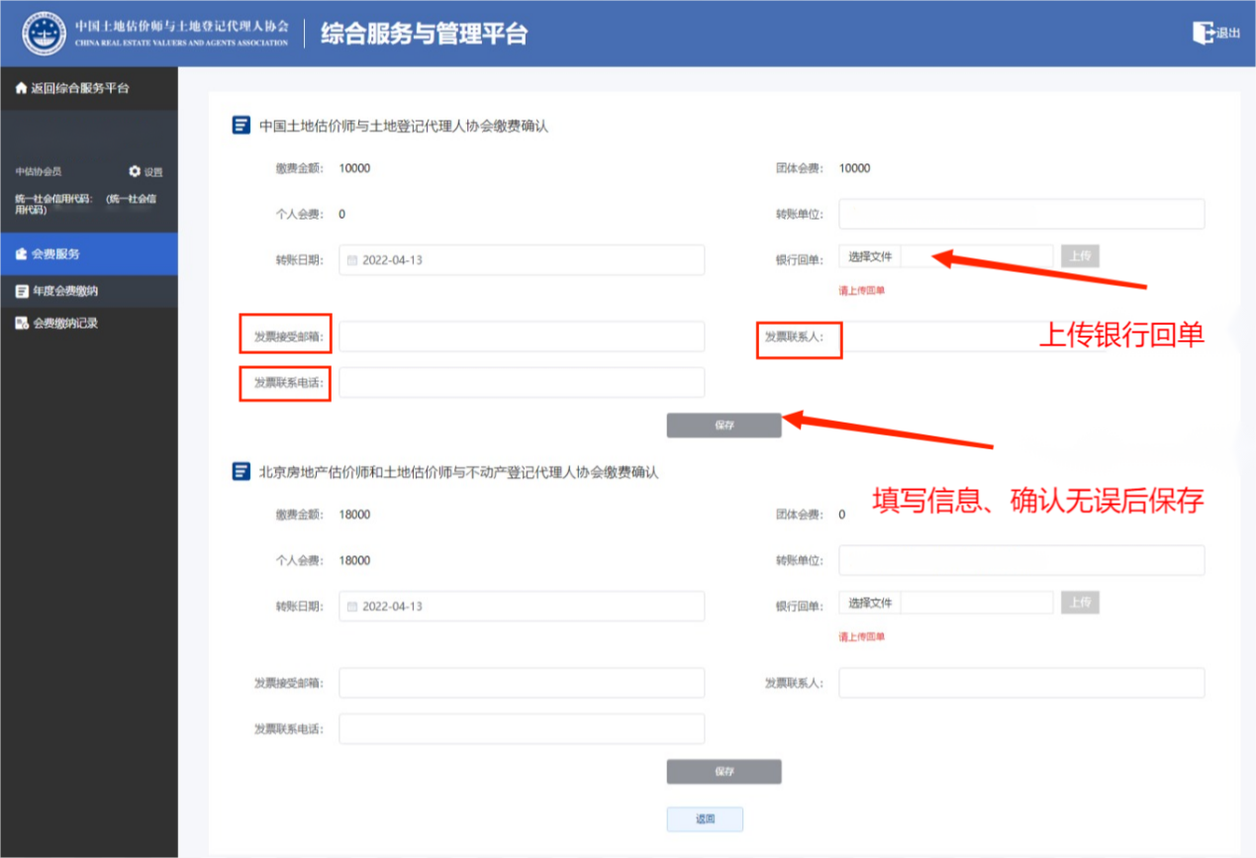
如需咨询可加入中估协会籍服务QQ群：665218178

